Plans de gestion des sites LIFE Elia

UG:UM216 - Circuit: 70.307: pylône 77 au 82
Nom complet de l'UG: ORGEO/FAYS-LES-VENEURS 70KV LI

Action LIFE: Lisière : 4 polygone(s) (2.52 ha)
Autres actions LIFE sous cette/ces portée(s): Prairie fleurie; Verger; Lisière restaurée; Mare

Commune(s): Bertrix

Triage(s) DNF concerné(s): Bertrix

Gestionnaire (+ Propriétaire):

NA (Propr.: Commune De Bertrix)

NA (Propr.: Delogne, Anne Jeanne)
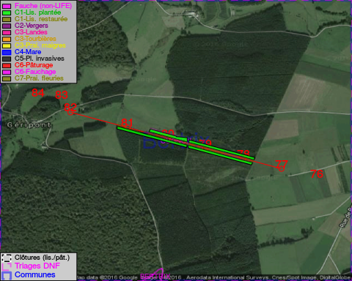

Objectif à long terme :

Lisière structurée stabilisée par sélection d'espèces arbustives

Tous les aménagements ont été terminés en December 2014

Détail par portée
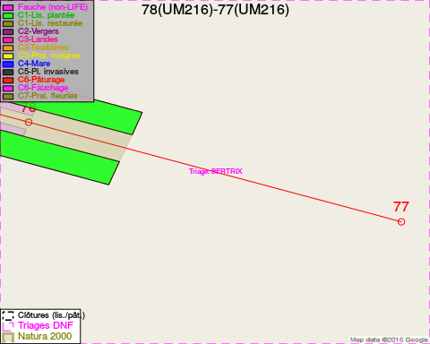
Adresse propriétaire:
- Commune De Bertrix : R De La Gare 38 Bertrix
- Delogne, Anne Jeanne : Allee Du Grand Cheniat 28 Gerpinnes
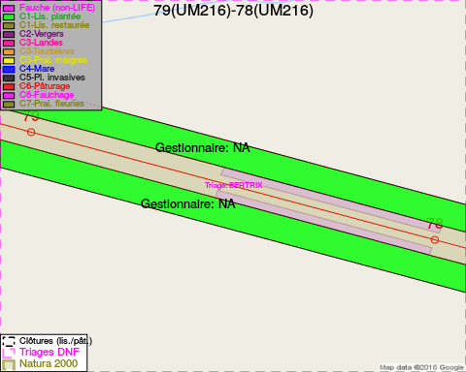
Adresse propriétaire:
- Commune De Bertrix : R De La Gare 38 Bertrix
- Delogne, Anne Jeanne : Allee Du Grand Cheniat 28 Gerpinnes
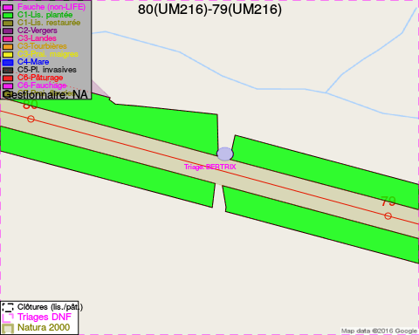
Adresse propriétaire:
- Commune De Bertrix : R De La Gare 38 Bertrix
- Delogne, Anne Jeanne : Allee Du Grand Cheniat 28 Gerpinnes
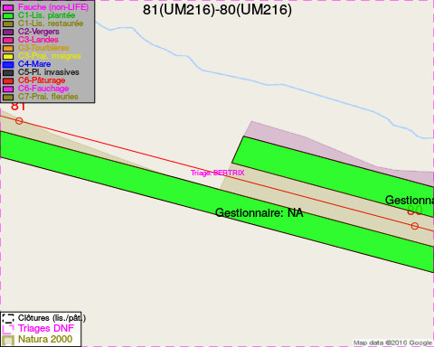
Adresse propriétaire:
- Commune De Bertrix : R De La Gare 38 Bertrix
- Delogne, Anne Jeanne : Allee Du Grand Cheniat 28 Gerpinnes
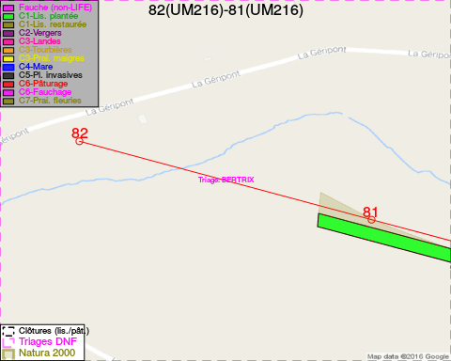
Adresse propriétaire:
- Commune De Bertrix : R De La Gare 38 Bertrix
- Delogne, Anne Jeanne : Allee Du Grand Cheniat 28 Gerpinnes

Document réalisé le 11/10/2016

